报找不到 实体 JdwUser
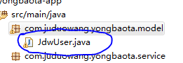

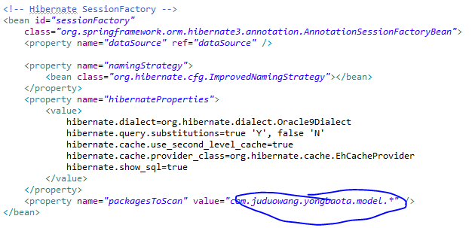

原因：JdwUser是com,juduowang.yongbaota.model包的直接类，而不是其子包下的类，所以没有必要加上"*"。
"com,juduowang.yongbaota.model.*"改成"com,juduowang.yongbaota.model"即可。

